„Sem magasság, sem mélység nem rettent” — kulturális értékeink a Kárpát-medencében
- Tóth Péter
- 2018.10.21
- LXXIII. évfolyam 42. szám
- Riport
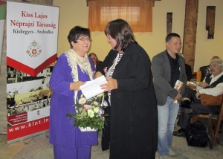
Könyvbemutatóval köszöntötték a hetvenéves dr. Szőke Annát
A Kiss Lajos Néprajzi Társaság Kishegyesen, a Kátai-vendégházban mutatta be „Sem magasság, sem mélység nem rettent” — kulturális értékeink a Kárpát-medencében címmel megjelent harmadik tanulmánykötetét. A reformáció 500. évfordulója alkalmából 2017-ben megrendezett emlékkonferencia előadásaiból a kötetet dr. Szőke Anna szerkesztette, és az előszavát is maga írta. A 300 oldalas könyvben 28 tanulmány olvasható. Dr. Szőke Anna a könyvbemutató napján ünnepelte 70. születésnapját, így az esemény kezdetén eddigi gazdag életútját méltatva köszöntötték az egybegyűltek.
A Kiss Lajos Néprajzi Társaság a kutatás, a néprajz és a kulturális antropológia délvidéki csúcsintézménye, mely Szőke Anna vezetésével került ilyen meghatározó helyzetbe — emelte ki Hajnal Jenő, a Magyar Nemzeti Tanács elnöke a rendezvényen. Az ünnepeltről elmondta, hogy valójában máig és mindvégig megmaradt óvodapedagógusnak, miközben a vajdasági szórványmagyarság kiváló kutatója lett. Hajnal kiemelte, hogy a terepet körbejárva azzal szembesülhetett, hogy azt, amit akkor a kutatások leírtak, ma kézzelfogható eredménnyé tudta változtatni a politika és a Magyar Nemzeti Tanács. A tényfeltárás nyomán mára már játszóterek, óvodák, óvodai sarkok nyíltak a szórványvidékeken, hozzájárulva a magyarság megmaradásához. Versec környékét, elsősorban Ürményházát, Székelykevét, Udvarszállást emelte ki az MNT elnöke ilyen szempontból.
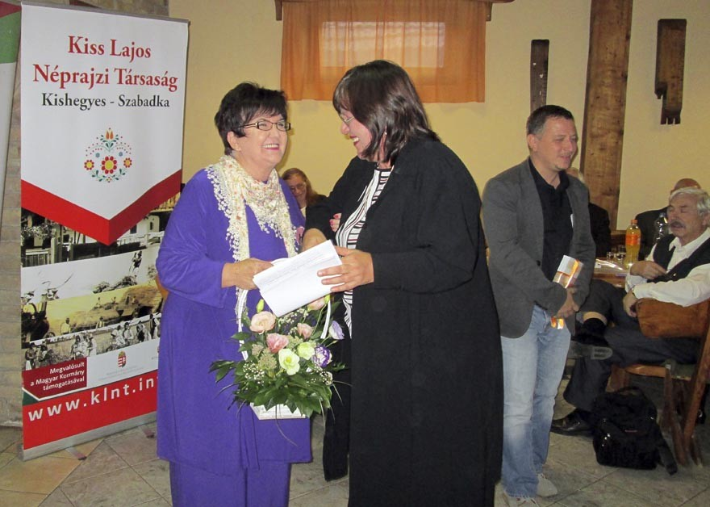

Dr. Szőke Anna több mint tíz évig volt a kishegyesi Petőfi Sándor Művelődési Egyesület elnöke. A ’90-es évek elején vette át az egyesület irányítását, amikor a falu művelődési életét a pangás jellemezte. Lapunknak nyilatkozva úgy emlékezett azokra az időkre, amikor megnyíltak a határok, az anyaországból és a Kárpát-medence egész területéről jöttek vendégszerepelni a csoportok Kishegyesre. Sikerült a falu akkor még pangó művelődési életét is fellendíteni, a nevéhez köthető a néptánccsoport megalakítása is. Ekkor döbbent rá, mennyire kevés a tudása a kultúránkról. Ez a felismerés sarkallta, hogy lépjen egy nagyot, és közvetve ez vezetett odáig, hogy néprajzot tanuljon, és doktoráljon is belőle. Mindig aktív volt, óvónőként bábcsoportot vezetett, író-olvasó találkozókat szervezett, a művelődési egyesület elnökeként pedig számos néptánccsoportot hívott meg. 1996-ban a debreceni nyári akadémiára is eljutott, ami szintén meghatározó volt pályája során. Negyvennyolc évesen kezdte meg ott az egyetemi tanulmányait. A néprajz szakot a Debreceni Egyetemen végezte el, ahol később doktori fokozatot is szerzett. Kiterjedt kutatásokat végzett Vajdaságban, jelentős eredményeket ért el a hagyományok gyűjtése, a vallási néprajz és a társadalomnéprajz területén. Szervezői tevékenysége is kiemelkedő. A nevéhez fűződik a többi közt a Vajdasági Magyar Óvodapedagógusok Egyesületének megalapítása, a Vajdasági Magyar Óvodások Színjátszó Találkozójának létrehozása, a Kiss Lajos Néprajzi Társaság elnöki tisztségét pedig 2013 óta tölti be. 2000-ben jelent meg az Elszaladt a kemence című könyve, mely Magyarországon is forradalmasította az óvodai programot. A kétezer példány nagyon gyorsan elkelt, mert ez volt az első ilyen jellegű kiadvány.
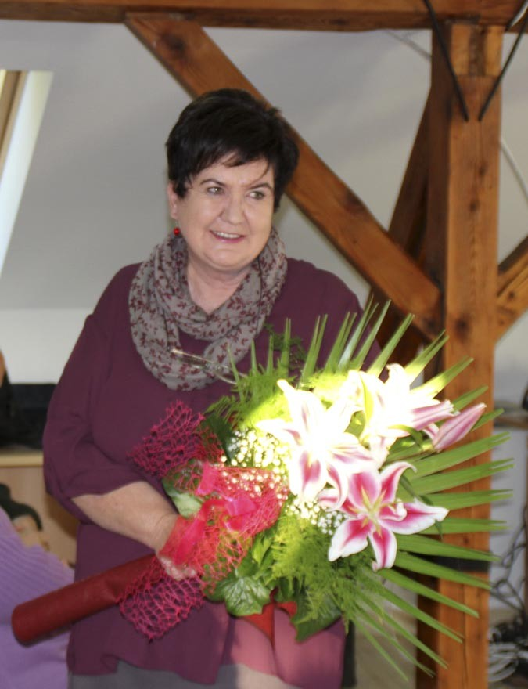A kishegyesi nyugalmazott óvópedagógus, népművelő, néprajzkutató számos rangos elismerést kapott, határon innen és túl egyaránt elismerték munkáját. A többi közt a Magyar Életfa díj egyik kitüntetettje, 2000 óta a Magyar Kultúra Lovagja, 2009-ben Aracs-díjban, 2013-ban Györffy István-emlékéremben részesült. 2010-ben megválasztották Kishegyes díszpolgárának. A vajdasági magyarok néprajzi kutatása terén kifejtett munkája és eredményei elismeréseként a Magyar Néprajzi Társaság az idén a Pro Ethnographia Minoritatum emlékéremmel tüntette ki.
Dr. Szőke Anna a kezdetekre visszaemlékezve elmondta, mindig is ambiciózus volt. Szüleivel sokat dolgoztak, de ezt jókedvvel csinálták, amikor még gyermek volt. A népdalokat az édesanyjától tanulta, a mondókákat az édesapjától. Tanítónő szeretett volna lenni, de tanára, Csúsz János javaslatára inkább az óvónői pályát választotta, mivel a matematika nem volt az erőssége. Újvidéken, ahol óvónőképzőbe indult, eleinte drámai volt a szembesülés az új világgal, viszont a harmadik évben már az önképzőkör elnökévé választották.
A rendezvényen az ünnepelt külön köszönetet mondott a Magyar Nemzeti Tanácsnak, illetve elnökének, Hajnal Jenő úrnak, aki Szőke Anna elmondása szerint mindig megértéssel viszonyult a néprajzkutatók és óvodapedagógusok számára szervezett rendezvényekhez, illetve szükség esetén az esetlegesen felmerülő gondok megoldását is gyorsan és hatékonyan tudta támogatni.
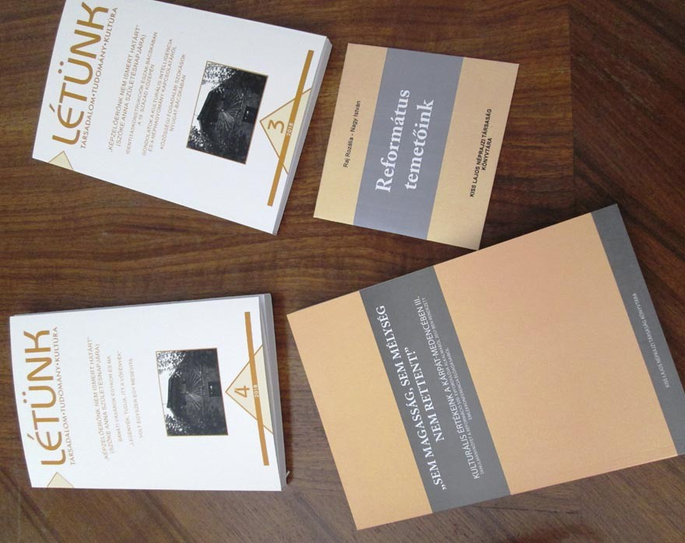A Létünk társadalmi, tudományos, kulturális folyóirat ez évi 4. és 3. számát Szőke Anna születésnapjának tiszteletére állították össze — hangzott el a könyvbemutatón, melyen a Létünkről is szó esett. A „Sem magasság, sem mélység nem rettent” — kulturális értékeink a Kárpát-medencében címmel megjelent harmadik tanulmánykötet már a harmadik a sorban a néprajzi társaság kiadványai közül. Az első még 2013-ban jelent meg, és mindhárom eddigi a tematikus konferenciák anyagát tartalmazza. Dr. Szőke Anna szerint a legújabb kötetben a néprajztudomány eminens képviselőinek értekezései szerepelnek. A reformáció 500. évfordulója alkalmából 2017-ben a Kiss Lajos Néprajzi Társaság négynapos konferenciát szervezett. Az első napon Bajsán dr. Dolinszky Gábor, dr. Barna Gábor, Beszédes Valéria, mgr. Veres Emese Gyöngyvér, Brittich Erzsébet és Nagy István értekezett. A második napon Torontálvásárhelyen folytatódott a rendezvény, Beszédes Mária, dr. habil. Örsi Julianna, Fehér Viktor, Besnyi Károly, Tóth dr. Glemba Klára, Kónya Sándor, dr. Szőke Anna, Raj Rozália és Nagy István tartott előadást. A harmadik napon Bácsfeketehegyen, a református templomban „Sem magasság, sem mélység nem rettent” címmel Orosz Attila bácskai református esperes tartotta meg előadását. A továbbiakban dr. Jung Károly, Barabás László, dr. Nóbik Attila, dr. Németh Ferenc, Pastyik László, dr. Silling István, Hallgató Imre, Székely Gábor, Pap Gy. László, Vass Erika, dr. Klamár Zoltán, dr. Bárth János, dr. Silling Léda, Csorba Béla és Farkas Lajos értekezett. A negyedik napon az emlékkonferencia résztvevői Maradékra látogattak, és Halász Dániel lelkipásztor ismertette a református egyházközség jelenét és múltját. Az ünnepelt, dr. Szőke Anna néprajzkutató, kulturális antropológus az elhangzott tanulmányokból szerkesztette a kötetet. Azt is elmondta, hogy már szerkesztés alatt áll a következő munkája, melyben a szakmai jellegű tanulmányait foglalja össze, és mely várhatóan az év végéig el is hagyja majd a nyomdát.

